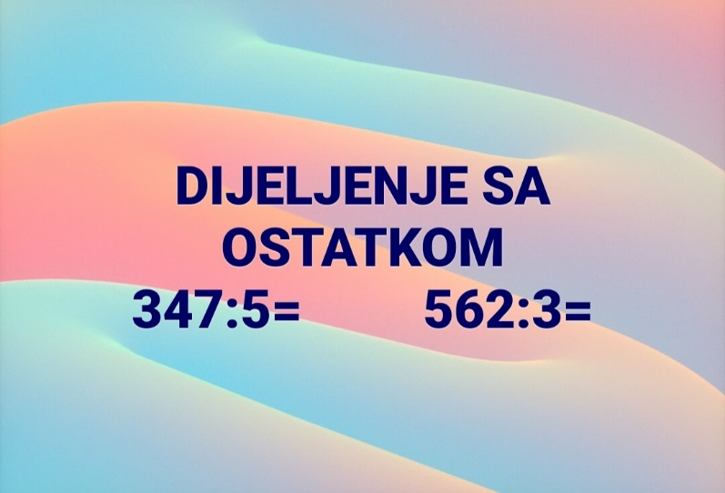
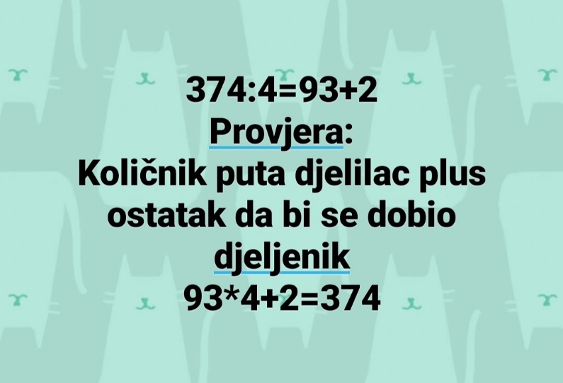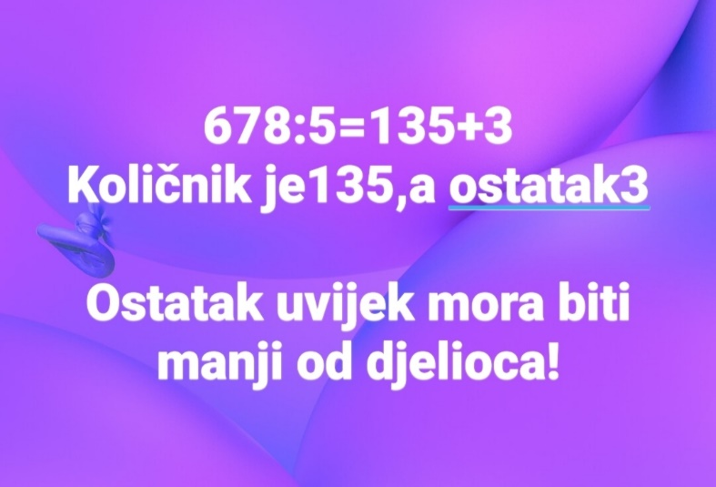

1.Izračunaj pismenim dijeljenjem količnik i ostatak i provjeri tačnost:

398:5= 677:8= 491:9=
Domaći rad u udžbeniku,strane 66. i 67.

